1. Точка М лежит на отрезке АВ. Отрезок АВ пересекается с плоскостью α в точке В.

Через А и М проведены параллельные прямые, пересекающие α в точках А1 и М1 соответственно.

Найдите длину отрезка АВ, если АА1 : ММ1 = 3 : 2, AM = 6 см.

2. Дан угол AOD и две параллельные плоскости α и β.

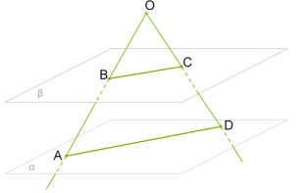

Плоскость α пересекает стороны угла OA и OD соответственно в точках A и D, плоскость

β эти стороны пересекает соответственно в точках B и C.

OB= 9см, AB= 4см, BC= 8см, CD= 2см

Найти: AD, OD

3. Изобразите параллелепипед ABCD А1 B1 C1 D1 и постройте его сечение плоскостью,

проходящей через точку М - середину ребра АD, параллельно плоскости BDD1. Найдите его площадь, если угол BDD1=120 градусов BD=7, ВВ1=10.